目录：
第1章 简介 2
SQL分为5类： 2
登陆 2
命令行启动sqlplus： 2
获取系统当前时间 2
Sqlplus 运行sql脚本 3
数据类型 3
主键： 3

第1章 简介
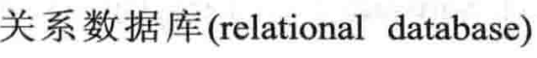1970提出
每个用户都可以为其它用户授予访问自己的表的权限（Permission）
用户访问数据库的系统软件称为数据库管理系统（DB Management System DBMS）
结构化查询语言（SQL Structured Query Language）

SQL分为5类：
查询语句
数据操作语言（Data Manipulation Language，DML）语句
Insert Update Delete
数据定义语言（Data Definition Language ， DDL）语句
Create、Alter、Drop 、Rename、Truncate（删除表所有内容）
事务控制语句（Transaction Control ，TC），用于将对行所做的修改永久性的保存，或者取消这些修改操作
Commit，Rollback，Savepoint（保存点 将所做的修改回滚到此处）
数据控制语言语句（Data Control Language ，DCL）用于修改数据库结构的操作权限
Grant（授予访问权限）Revoke（阻止访问权限）

登陆
scott/oracle@orcl
账户密码@哪个数据库

命令行启动sqlplus：

获取系统当前时间
SELECT sysdate FROM dual;
Edit 可以编辑最后一次的sql语句（sql plus）
D:\My Documents\桌面\Ebook\精通Oracle Database 12c\Oracle Database 12c SQL\sql_book\SQL\store_schema.sql
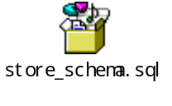

Sqlplus 运行sql脚本
@ “目录\ store_schema.sql” （加””防止目录里有空格）

数据类型
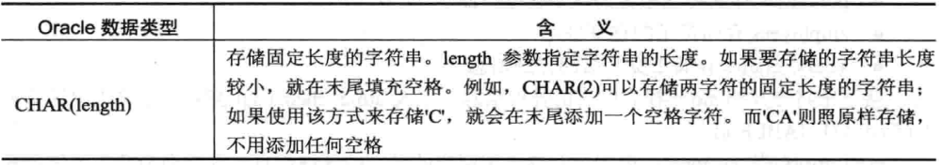
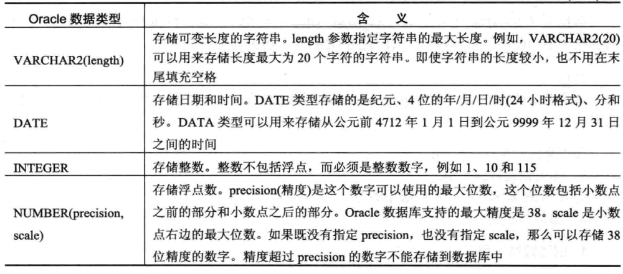
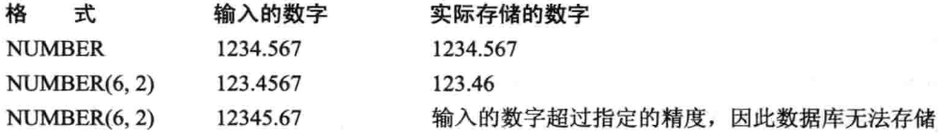

Mysql数据类型对比：
类型 |  | 大小 |  |  | 用途
CHAR |  |  | 0-255字节 |  |  | 定长字符串
VARCHAR |  |  | 0-65535 字节 |  |  | 变长字符串
TINYBLOB |  |  | 0-255字节 |  |  | 不超过 255 个字符的二进制字符串
TINYTEXT |  |  | 0-255字节 |  |  | 短文本字符串
BLOB |  |  | 0-65 535字节 |  |  | 二进制形式的长文本数据
TEXT |  |  | 0-65 535字节 |  |  | 长文本数据
MEDIUMBLOB |  |  | 0-16 777 215字节 |  |  | 二进制形式的中等长度文本数据
MEDIUMTEXT |  |  | 0-16 777 215字节 |  |  | 中等长度文本数据
LONGBLOB |  |  | 0-4 294 967 295字节 |  |  | 二进制形式的极大文本数据
LONGTEXT |  |  | 0-4 294 967 295字节 |  |  | 极大文本数据
类型 | 大小  (字节) |  |  | 范围 |  |  | 格式 | 用途
DATE | 3 |  |  | 1000-01-01/9999-12-31 |  |  | YYYY-MM-DD | 日期值
TIME | 3 |  |  | '-838:59:59'/'838:59:59' |  |  | HH:MM:SS | 时间值或持续时间
YEAR | 1 |  |  | 1901/2155 |  |  | YYYY | 年份值
DATETIME | 8 |  |  | 1000-01-01 00:00:00/9999-12-31 23:59:59 |  |  | YYYY-MM-DD HH:MM:SS | 混合日期和时间值
TIMESTAMP | 4 |  |  | 1970-01-01 00:00:00/2038  结束时间是第 2147483647 秒，北京时间 2038-1-19 11:14:07，格林尼治时间 2038年1月19日 凌晨 03:14:07 |  |  | YYYYMMDD HHMMSS | 混合日期和时间值，时间戳
类型 | 大小 |  |  | 范围（有符号） |  |  | 范围（无符号） | 用途
TINYINT | 1 字节 |  |  | (-128，127) |  |  | (0，255) | 小整数值
SMALLINT | 2 字节 |  |  | (-32 768，32 767) |  |  | (0，65 535) | 大整数值
MEDIUMINT | 3 字节 |  |  | (-8 388 608，8 388 607) |  |  | (0，16 777 215) | 大整数值
INT或INTEGER | 4 字节 |  |  | (-2 147 483 648，2 147 483 647) |  |  | (0，4 294 967 295) | 大整数值
BIGINT | 8 字节 |  |  | (-9 233 372 036 854 775 808，9 223 372 036 854 775 807) |  |  | (0，18 446 744 073 709 551 615) | 极大整数值
FLOAT | 4 字节 |  |  | (-3.402 823 466 E+38，-1.175 494 351 E-38)，0，(1.175 494 351 E-38，3.402 823 466 351 E+38) |  |  | 0，(1.175 494 351 E-38，3.402 823 466 E+38) | 单精度  浮点数值
DOUBLE | 8 字节 |  |  | (-1.797 693 134 862 315 7 E+308，-2.225 073 858 507 201 4 E-308)，0，(2.225 073 858 507 201 4 E-308，1.797 693 134 862 315 7 E+308) |  |  | 0，(2.225 073 858 507 201 4 E-308，1.797 693 134 862 315 7 E+308) | 双精度  浮点数值
DECIMAL | 对DECIMAL(M,D) ，如果M>D，为M+2否则为D+2 |  |  | 依赖于M和D的值 |  |  | 依赖于M和D的值 | 小数值

主键：
每个表中都有一列或多列唯一的标识表中的每行，这样的列成为主键（primary key）

创建用户
DROP USER c##store CASCADE;
-- create the store存储 user
-- IDENTIFIED经鉴定的 by后面是密码
-- 12c新特性 公共用户和角色都要加c##
CREATE USER c##store IDENTIFIED BY liu1026;
-- allow the store user to connect and create database items
-- 允许store用户连接和创建数据库条目
-- GRANT授权语句
GRANT connect, resource TO c##store;
-- give the store user a quota of 10M on the users tablespace
-- 为store 用户在users表空间分配10M空间 第10章
-- 查询默认的表空间（存储表和其他数据库对象的空间）
SELECT t.* from database_properties t WHERE t.PROPERTY_NAME='DEFAULT_PERMANENT_TABLESPACE';--t.property_value
-- property_value是users 不用改 如果是其他的默认表空间名需要修改users；
ALTER USER c##store QUOTA 10M ON users;

